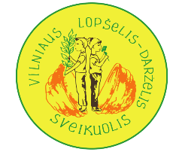

Vilniaus lopšelis-darželis
„SVEIKUOLIS“

PROJEKTAS

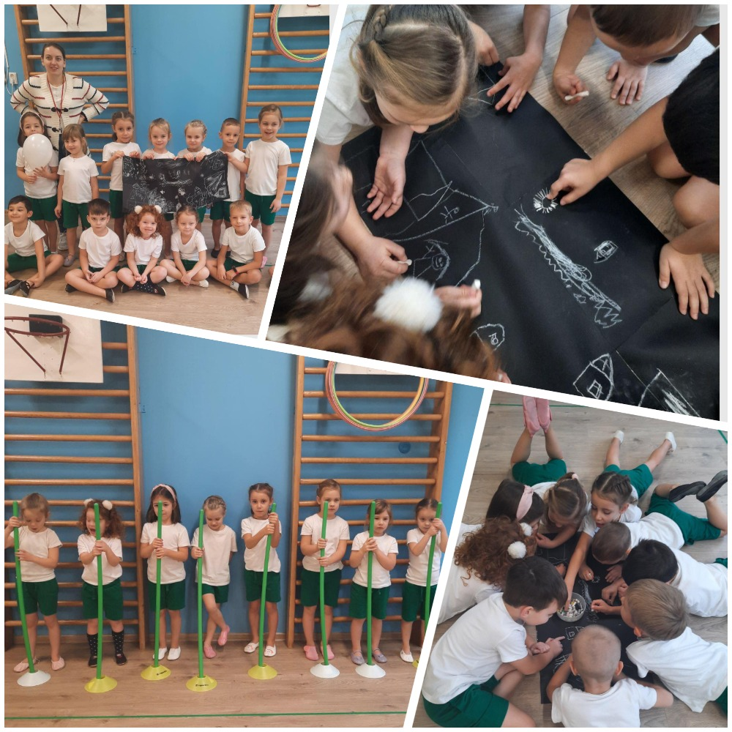
„Fizinis vaikų aktyvumas ir sveikatos ugdymas integruojant STEAM“

Parengė:
Direktorė Božena Šikšnienė
Direktoriaus pavaduotoja ugdymui Ilona Lukaitienė
Grupių mokytojos

Vilnius 2021 - 2022

Įvadas

Fizinis aktyvumas apibūdinamas kaip judėjimas, kurį sukelia skeleto raumenų susitraukimas, lemiantis padidėjusį organizmo energijos suvartojimą. Aktyvi fizinė veikla yra žmogaus gerovę lemiantis veiksnys: formuoja motorinius įgūdžius ir stiprina fizinę sveikatą bei skatina psichinį vystymąsį, gerina dvasinę savijautą bei plėtoja socialinius ryšius.
Vaikai yra smalsūs, nuolat besimokantys, turintys natūralų poreikį tyrinėti ir kurti. STEAM (integralaus gamtos mokslų, technologijų, inžinerijos, meno ir matematikos taikymas) idėjos svarbios sudarant sąlygas vaikams geriau ir giliau pažinti pasaulį, fantazuoti, kurti ir klausinėti.
Siekiame vaikų sveikatos stiprinimo, vidutinio ir didesnio intensyvumo fizinio aktyvumo, įtraukiant į veiklos organizavimą technologijas ir inžineriją.

Projekto aktualumas

Viena iš mūsų įstaigos prioritetinių sričių yra STEAM ugdymas. STEAM grindžiamo ikimokyklinio ir priešmokyklinio ugdymo tikslas – parengti vaikus spręsti pasaulines problemas inovacijų kūrimo, kritinio ir kūrybinio mąstymo, bendradarbiavimo, veiksmingo bendravimo keliu, atsižvelgiant į naują mokslo sukurtą informaciją (Quigley, Herro, 2016). Darželyje daug dėmesio skiriame fiziniam aktyvumui: vaikams labai patinka vykstančios mankštos, kūno kultūros užsiėmimai. Dėl minėtų priežasčių kilo idėja praplėsti vaikų fizinio raštingumo žinias, pabrėžti fizinio aktyvumo svarbą, priminti jau žinomas sporto šakas ir susipažinti su naujomis.
Ugdomųjų veiklų metu taikant STEAM metodikos elementus, skatinamas savaiminis, aktyvus, patirtimi grindžiamas mokymasis, vaikų kūrybiškumas, problemų sprendimas, inžinerinė mąstysena bei kritinis mąstymas. Organizuojant kūrybines dirbtuves siekėme formuoti vaikų fizinio raštingumo pradmenis, teigiamą požiūrį į fizinį aktyvumą ir sportą, plėtoti kompleksinius STEAM gebėjimus, bendraujant ir bendradarbiaujant su suaugusiais ir bendraamžiais, praktiškai atliekant įvairias su sportu susijusias užduotis. Tobulinant įvairius STEAM gebėjimus buvo siūlomos kryptingai parengtos užduotys.

Tikslas:

Ugdyti įvairių fizinių pratimų ir žaidimų gebėjimus, sužadinti fizinio aktyvumo poreikį, įtvirtinti sistemingo fizinio aktyvumo įpročius, taikant STEAM metodo elementus.

Uždaviniai:
- Fizinio aktyvumo pratybos ir treniruotės vaikams, orientuotos į vaiko prigimtinių fizinių galių plėtojimą.
- Suteikti žinių apie fizinio aktyvumo formas, jo įtaką žmogaus gerovei, fizinio aktyvumo parametrų – intensyvumo, dažnumo, apimties – rekomendacines normas, siekiant išsaugoti ir stiprinti sveikatą.
- Pasiūlyti įvairių fizinių pratimų ir žaidimų, kurie sudarytų galimybę vaikams atsirinkti, kokia fizinė veikla jiems labiausiai patinka ir kokia veikla užsiimdami jie patiria malonumą.
- Dalintis aktyviomis ir inovatyviomis fizinio aktyvumo formomis, ugdymo metodais pažintinių vaikų gebėjimams lavinti su bendruomenės nariais ir socialiniais partneriais.
- Telkti bendruomenę įtraukiant į veiklas, skirtas vaikų sveikatos ugdymui.
- Organizuoti įvairius renginius, kurie suteiktų gerų emocijų, aktualios ir naudingos informacijos perdavimą apie sveikatingumą.

Principai:
- Improvizavimo;
- Humanistinis;
- Sisteminio užsiėmimo;
- Atsižvelgimas į vaiko individualius gabumus.

Projekto dalyviai:
Mokytojos, dirbančios pagal ikimokyklinio ir priešmokyklinio ugdymo programas, neformaliojo ugdymo pedagogė fiziniam lavinimui, meninio ugdymo pedagogė, vaikai, tėvai, kt. socialiniai partneriai.

Projekto rūšis:
Pažintinis, sportinis, inovatyvus, kūrybinis, meninis.

Projekto trukmė:
Mokslo metams: rugsėjis – gegužė.
Realizuojamas trimis etapais:
I etapas – informacijos kaupimas, veiklos planavimas, priemonių parinkimas.
II etapas – suplanuotos veiklos įgyvendinimas.
III etapas – rezultatų apibendrinimas ir pristatymas.

Laukiami rezultatai.
- Vaikai įgis daugiau žinių apie sveikos mitybos ir fizinio aktyvumo naudą sveikatai.
- Ugdomas vaikų suvokimas apie sportą, taikant STEAM metodo elementus.
- Vaikai taps fiziškai aktyvūs, emociškai ir psichologiškai stabilios asmenybės.
- Vaikai supažindinti su naujomis sporto šakomis.
- Vaikai patirs džiugių emocijų.
- Suformuoti vaikų fizinio raštingumo pradmenys, jų teigiamas požiūris į fizinį aktyvumą ir sportą, išplėtoti kompleksiniai STEAM gebėjimai.
- Sustiprintos visos vaiko galios: intelektualinės, emocijų, valios, fizinės.
- Gerės bendravimo ir bendradarbiavimo įgūdžiai.
- Sukurta saugi ir sveika aplinka.
- Suformuoti sveiko gyvenimo įgūdžiai.
- Patenkintas vaikų poreikis judėti.
- Išmoks stebėti ir tyrinėti supančią aplinką.
- Atrasti nauji būdai ir metodai, plėtojant sąveiką su vietos bendruomene.
- Praplėstos vaikų fizinio raštingumo žinios.

Veikla darželyje 2021-2022 mokslo metais

Nr. | Tema | Data | Atsakingi | Dalyviai
1. | Mokslo ir žinių diena.  Rugsėjo 1-osios šventė. | Rugsėjis | B. Šikšnienė  I. Lukaitienė  L.Petkevič | Visų darželio grupių pedagogai, vaikai
2. | Vilniaus l/d ,,Sveikuolis“ kartu su Respublikine ikimokyklinių įstaigų darbuotojų asociacija „Sveikatos želmenėliai“, koordinuojant Vilniaus miesto savivaldybės administracijos ikimokyklinio ugdymo skyriui, organizuoja Respublikinę sveikatinimo akciją ,,Mažieji turistai – 2021“, skirtą Pasaulinei turizmo dienai paminėti. | Rugsėjis  rugsėjo 23  (Data gali keistis) | B. Šikšnienė  I. Lukaitienė  L.Petkevič | Visų darželio grupių pedagogai, vaikai
3. | Socialinės atsakomybės projektas „Sveikatiada“.  „Sveikatiados stendas“ | Rugsėjis | I. Lukaitienė  L.Petkevič | -
4. | „Mažųjų SVEIKUOLIŲ Olimpiada“  Pranešimas Vilniaus lopšelyje-darželyje „Bitutė“ (pranešėja Laurita Petkevič) | Rugsėjo 29 d. | I. Lukaitienė  L.Petkevič | -
5. | „Išmatuosiu žingsniu daželį“  Europos judrumo savaitė.  Darželio bendruomenės bėgimas aplink darželį. | Rugsėjo 27 d.- spalio 1 d. | I. Lukaitienė  L.Petkevič | Visų darželio grupių pedagogai, vaikai
6. | Vaikų ugdomosios veiklos planavimas. Klausimai, pagalba. Elektroninio dienyno „Mūsų darželis“ diegimas. | Nuo rugsėjo  6 d. | B. Šikšnienė  I. Lukaitienė | Pedagogai
7. | Paroda „Mūsų vasara“ | Nuo rugsėjo  4 d. | I. Lukaitienė | Pedagogai
8. | „Muzikos takeliu 2021“ (Pramoga Muzikos dienai paminėti) | Spalis 7 d. | J. Beliajeva | Gr. „Žvaigždutė“ pedagogai, vaikai
9. | Paroda „Rudenėlio žurnalas“ (darželio erdvėse) | Nuo spalio  11 d. | I. Lukaitienė  L. Orlovskienė | Visų darželio grupių pedagogai, vaikai
10. | Projektas „Sveikata visus metus 2021“ (Lietuvos mokinių neformaliojo švietimo centras) | Spalis | I. Lukaitienė | Visų darželio grupių pedagogai, vaikai
11. | Aplinkosauginio švietimo projektas „Mokausi rūšiuoti“.  Renginys vaikams lauke | Spalio 11d. | I. Lukaitienė | Gr. „Žvaigždutė“  Gr. „Boružėlė“  pedagogai, vaikai
12. | Projektas „Futboliukas“  Veiklos spalio mėnesiui. | Spalis | I. Lukaitienė  L. Petkevič | Gr. „Žvaigždutė“  Gr. „Laivelis“
13. | Futbolo varžytinės sporto ir kūno kultūros dienai paminėti. | Spalis | I. Lukaitienė  L. Petkevič | Pedagogai ir vaikai
14. | Sveikos gyvensenos įgūdžių lavinimas „Jei sultis gersi – sveikas būsi“ ir „Sveikuolių salotų įvairovė“. | Spalis | I. Lukaitienė | Pedagogai ir vaikai
15. | „Pražydo rudenėlis gražiausiomis gėlėmis“  Renginiai vaikams. | Spalis 26-27 d. | B. Šikšnienė  I. Lukaitienė  J. Beliajeva | Darželio pedagogai, vaikai
16. | Respublikinė ikimokyklinio ir priešmokyklinio ugdymo įstaigų vaikų, vaikų tėvelių ir pedagogų kūrybinių darbų paroda  „Nutiesk draugystės tiltą“ | Iki lapkričio  15 d. | Direktorė  B. Šikšnienė  Dir. pav. ugd.  I. Lukaitienė | Darželio bemžndruomenė
17. | Sveikos gyvensenos įgūdžių lavinimas. „Jei sultis gersi – sveikas būsi“ ir „Sveikuolių salotų įvairovė“. | Lapkritis | I. Lukaitienė | Visų darželio grupių pedagogai, vaikai
18. | Sportinė pramoga  „Su draugu sportuoti smagu“ | Lapkritis | I. Lukaitienė  L. Petkevič | Visų darželio grupių pedagogai, vaikai
19. | Bendradarbiavimas su šeima. Bėgimas. | 11.15 – 11.19 | I. Lukaitienė | Darželio bendruomenė
20. | Projektas „Aktyvus ir sveikas vaikas spalvotame pasaulyje“ | Lapkričio 17.d | I. Lukaitienė  L.Petkevič
21. | Kalėdiniai renginiai | Gruodis | B. Šikšnienė  I. Lukaitienė  J. Beliajeva  Visos mokytojos | Pedagogai ir vaikai
22. | Sausis - futbolo mėnuo: „Žaidžiame futbolą kartu“.  Populiarinti futbolą, sudominant jaunuosius žaidėjus ir jų tėvus. Paroda. | 01.03 -01.31 | I. Lukaitienė  L. Petkevič | Gr. „Žvaigždutė“  Gr. „Laivelis“
23. | Pramoga vaikams lietuvių kalba „Atsisveikinimas su Kalėdine eglute“ | 01.13, 01.17 | Lietuvių kalbos mokytoja  M. Gervelienė | Pedagogai ir vaikai
24. | Pramoga vaikams „Atsisveikinimas su Kalėdine eglute“ | 01 – 18,19 | J. Beliajeva | Pedagogai ir vaikai
25. | „Sausio 13-oji –Laisvės gynėjų diena“ minėjimas darželyje. Bendruomenės paroda. | 01.13 | I. Lukaitienė | Pedagogai ir vaikai
26. | „Ką veikti žiemą? 20 idėjų žaidimų ant sniego vaikams“. Stendinis pranešimas tėvams.  Judrūs žaidimai lauke žiemą.  Pramoga vaikams tarptautinei sniego dienai paminėti. | 01 mėn. | I. Lukaitienė  L. Petkevič | Vaikai ir pedagogai
27. | Respublikinis ikimokyklinių ir priešmokyklinių ugdymo įstaigų projektas „Mažos sagutės didelis pasaulis“.  Paroda. | 02.01 – 02.14 | B. Šikšnienė  I. Lukaitienė  J. Beliajeva | Darželio bendruomenė, kt. ikimokyklinio ir priešmokyklinio ugdymo įstaigos
28. | Vilniaus gimtadienis. Palinkėjimų stendas „Pasitinkant 699 metus“ | 01.21 – 01.31 | I. Lukaitienė | Vaikai ir pedagogai
29. | Įgyvendinamas projektas „Vasaris – sveikatingumo mėnuo“. | 02.01 – 02.28 | I. Lukaitienė  L. Petkevič | Vaikai ir pedagogai
30. | „Lipdyti Senį – tikras smagumėlis“.  Sniego skulptūrų paroda. | 02.01-02.28 | I. Lukaitienė | Vaikai ir pedagogai
31. | „Spalvotas ir nuotaikingas mankštų paradas“. Sportinė pramoga vaikams pagal projektą „Aktyvus ir sveikas vaikas“ | 02.01 – 02.28 | I. Lukaitienė  L.Petkėvič | Vaikai ir pedagogai
32. | Piešinių paroda skirta Lietuvos valstybės atkūrimo dienai paminėti. | 02.01 – 02.28 | I. Lukaitienė | Vaikai ir pedagogai
33. | Akcija – paroda  „Kiekvienam paukšteliui po namelį“ | 02.01 – 02.28 | B.Šikšnienė  I.Lukaitienė | Darželio bendruomenė
34. | Akcija „Sodink ir augink“ | 02.01 -02.28 | N. Rubcova | Vaikai ir pedagogai
35. | Pranešimas  „Inovatyvi vyresnio ikimokyklinio amžiaus vaikų ugdymo praktika“ | 02.01 – 02.28 | L. Voicechovskaja  O. Tulkevič | Darželio bendruomenė
36. | „Užgavėnės – sveikatos mugė“ | 03.01 | J. Beliajeva | Vaikai, pedagogai
37. | Pranešimas  „Vaikų raida nuo 3 iki 6 m.“ | Kovas | G. Judelevičienė | Ikimokyklinio ir priešmokyklinio ugdymo pedagogai
38. | Inkilėlių iškėlimas. Akcija, skirta Žemės dienai paminėti. | 03.20-04.22 | I. Lukaitienė | Darželio bendruomenė
39. | Šeimos žaidimai. Įgyvendinant bendrą projektą su Vilniaus lopšeliu-darželiu „Varpelis“  „Judrieji žaidimai ir jų įtaka vaikui“. | Kovas | L.Petkevič | Abiejų darželių pedagogai ir vaikai
40. | Projektas „Futboliukas“ | Kovas | L. Petkevič | Gr. „Žvaigždutė“  Gr. „Laivelis“
41. | Lietuviško žodžio šventė. | 03.29 | `M. Gervelienė | Vaikai, pedagoga
42. | Respublikinė konferencija skirta asociacijos „Slavų vainikas“ nariams „STEAM įgūdžių ugdymo galimybės ikimokykliniame amžiuje – Aš galiu būti išradėju“ | Balandžio 4 d. | B.Šikšnienė  I. Lukaitienė | Darželio grupių  pedagogai, kt. ikimokyklinio ir priešmokyklinio ugdymo ugdymo įstaigos
43. | Sportinė pramoga skirta pasaulinei sporto dienai paminėti.  Akcija „Aš bėgu-2022" (50, 100 m.) | Balandžio 7 | B. Šikšnienė  I. Lukaitienė  L. Petkevič | Visų darželio grupių pedagogai, vaikai
44. | Flashmobas ,,Laikas keltis“, skirtas pasaulinei sporto dienai paminėti | Balandžio 7 | B. Šikšnienė  I. Lukaitienė  L. Petkevič | Visų darželio grupių pedagogai, vaikai
45. | Stendinė foto paroda „Aplink Lietuvą“, skirta Žemės dienai paminėti. | Nuo balandžio 18 d. | I. Lukaitienė | Vaikai, pedagoga
46. | šv. Velykos darželyje  „Pavasaris žingsniuoja“ | Balandžio  21 d. | B.Šikšnienė  I. Lukaitienė  J. Beliajeva | Vaikai, pedagogai
47. | Projektas „Aktyvus ir sveikas vaikas spalvotame pasaulyje“ (II etapas). Mankštų paradas. | Nuo balandžio 25 d. | B. Šikšnienė  I. Lukaitienė  L. Petkevič | Vaikai, pedagogai
48. | Ilgalaikis ekologinis projektai  „Nuo sėklytės iki obuoliuko“. „Sveikatos idėjų skrynelė ant žalios palangės“. | Gegužė | B. Šikšnienė  I. Lukaitienė  N. Rubcova  J. Azarenko | Visų darželio grupių pedagogai, vaikai
49. | Šventinio projekto „Aš ir mano vardas“ pristatymas ir vaikų išleistuvės gr. „Laivelis“. | Gegužės 20 d. | B. Šikšnienė  I. Lukaitienė  J. Beliajeva  I. Požarickaja  V. Tylingo | Gr. „Laivelis“ pedagogai, vaikai, tėvai
50. | Išleistuvių šventės (rusų, lietuvių kalbomis). | Gegužės  23- 27 d. | B. Šikšnienė  I. Lukaitienė  J. Beliajeva | Gr. „Boružėlė“, „Žvaigždutės“, „Saulėgrąža“
50. | Sportinė pramoga vaikams Tarptautinei vaikų gynimo dienai paminėti. | Birželio 1 d. | B. Šikšnienė  I. Lukaitienė  L. Petkevič | Vaikai, pedagogai
51. | Bendras projektas su Vilniaus lopšeliu-darželiu „Varpelis“ „Judrieji žaidimai ir jų įtaka vaikui“. Bendros rungtys. | Birželio 9 d. | B. Šikšnienė  I. Lukaitienė  L. Petkevič | Abiejų darželių pedagogai ir vaikai
52. | Vilniaus vitražinių lėlių teatras „Vaivorykštė“. | Birželio 15 d. | B. Šikšnienė  I. Lukaitienė | Vaikai, pedagogai
53. | Vasaros šventė „Saulėtoje pievelėje“. | Birželio 21 d. | B.Šikšnienė  I. Lukaitienė  J. Beliajeva | Vaikai, pedagogai
54. | Vasaros pramoga „Vaivorykštės diena“. | Birželio 23 d. | B. Šikšnienė  I. Lukaitienė  J. Beliajeva | Vaikai, pedagogai

Veiklos ataskaita 2021-2022 m.m.
Gr. „Drugeliai“
Projektas „Į darželį su šypsena“,
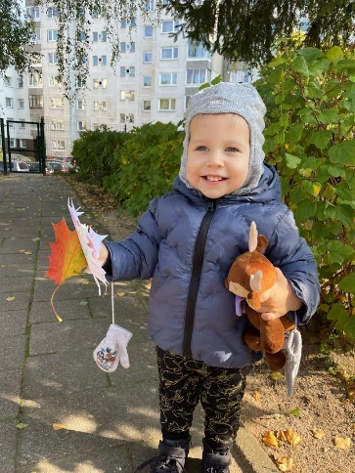
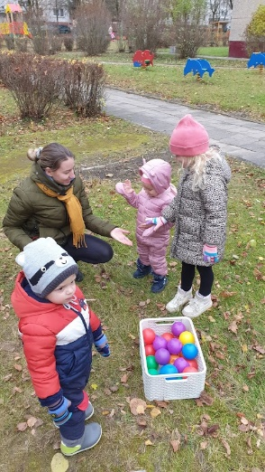
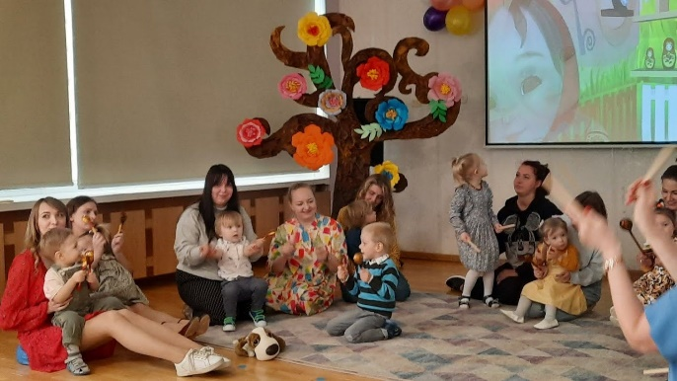
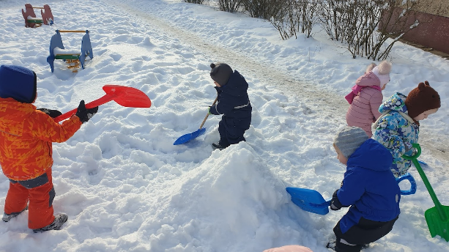
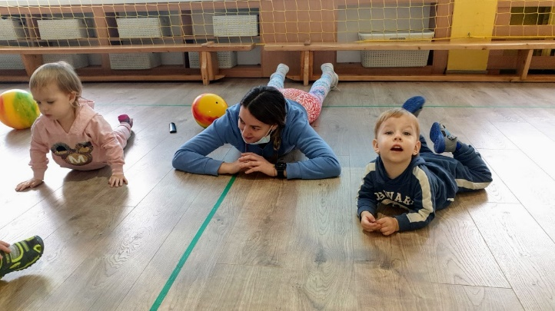
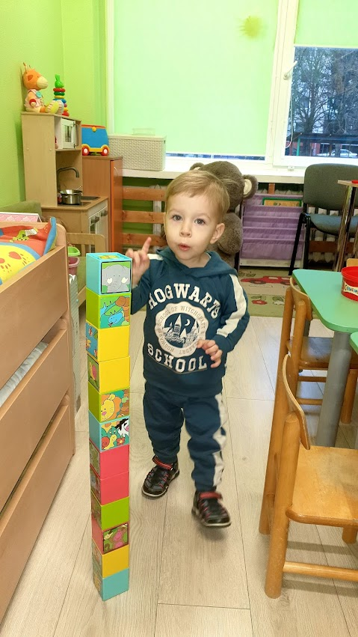
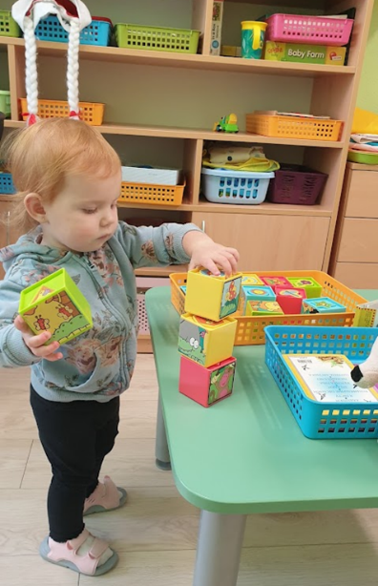
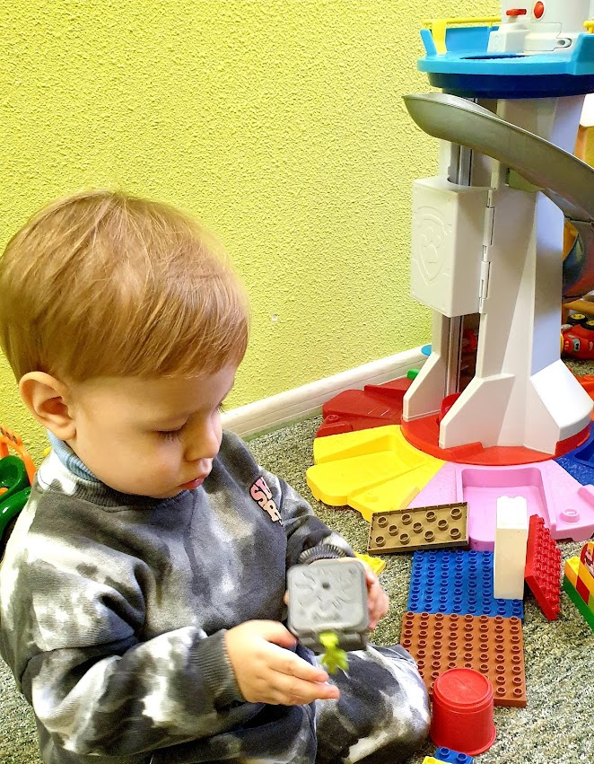
„Muzikinis judėjimas kuriant ankstyvojo amžiaus vaikų emocinę gerovę“

Gr. „Bitutė“
Projektas „Mažos istorijos iš mano kojinytės“
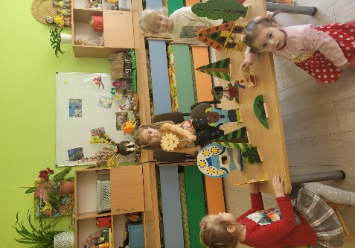
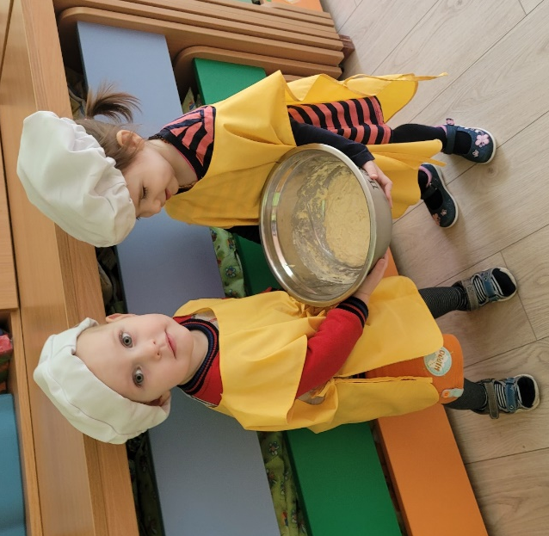
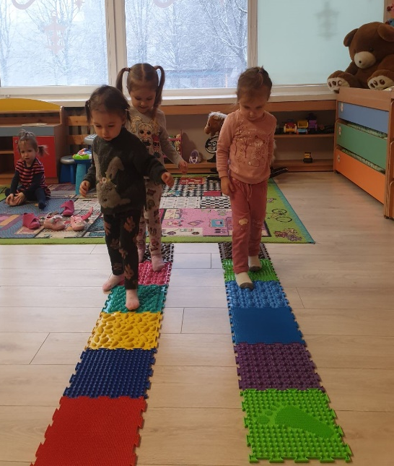
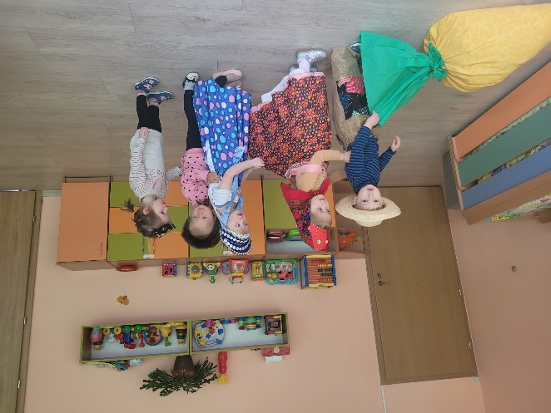
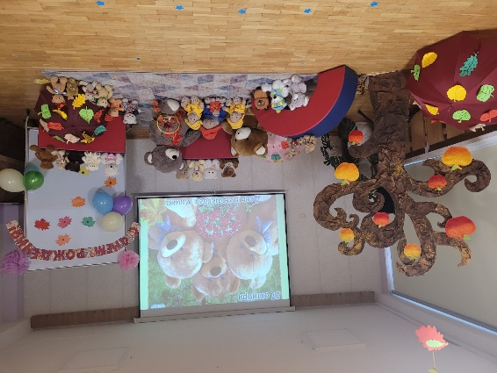
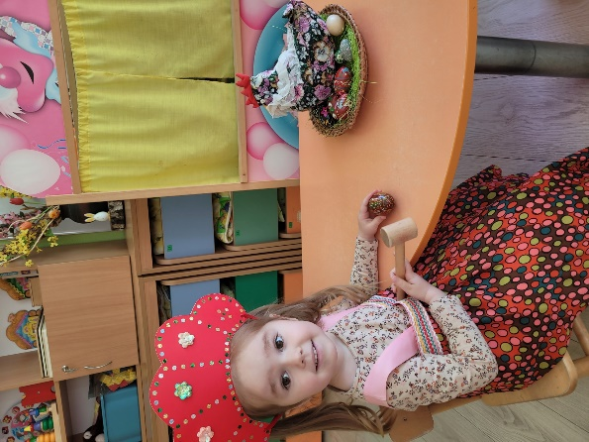
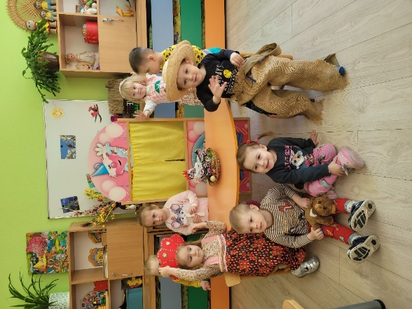

Gr. „Gintarėlis“
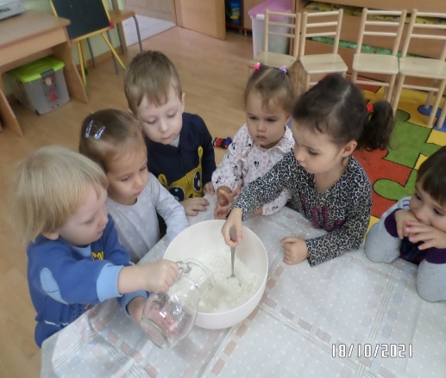
Projektas „Magiškoji laboratorija“
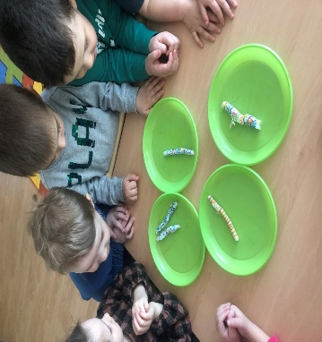
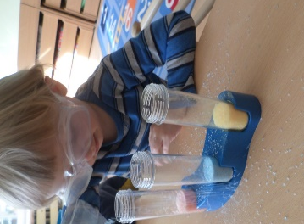
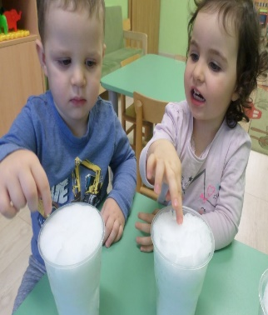
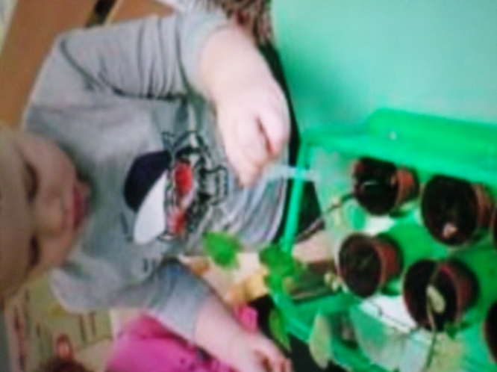
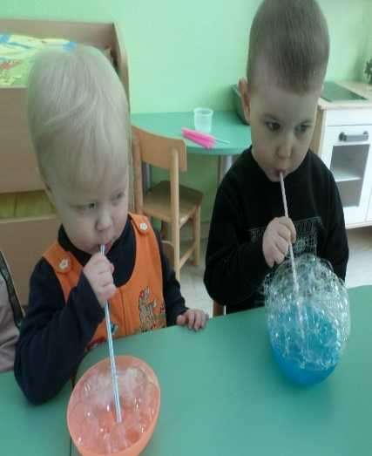
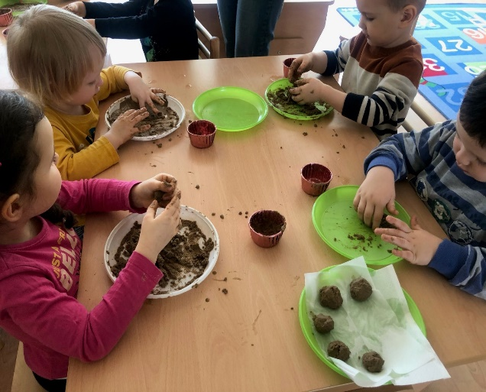
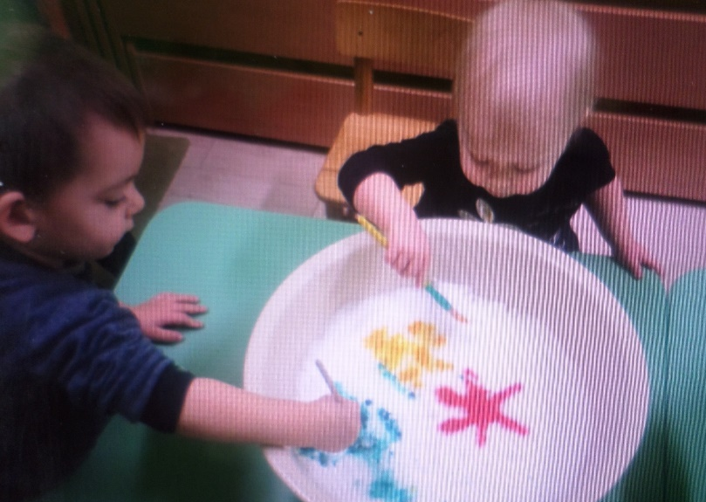

Gr. „Ežiukai“
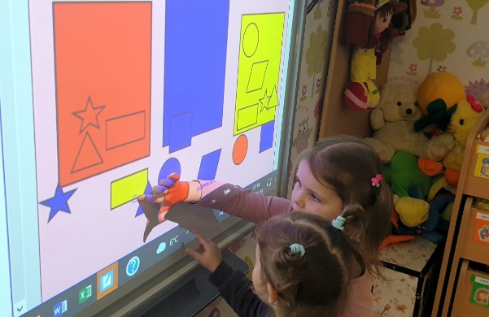
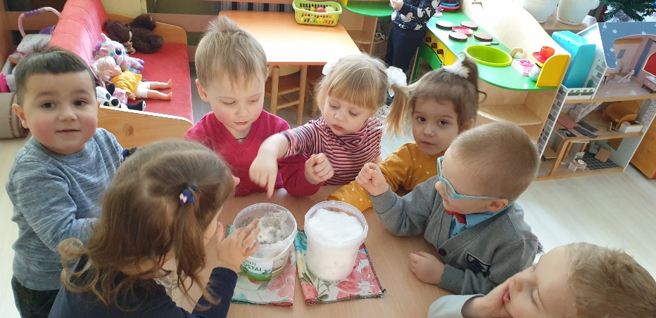
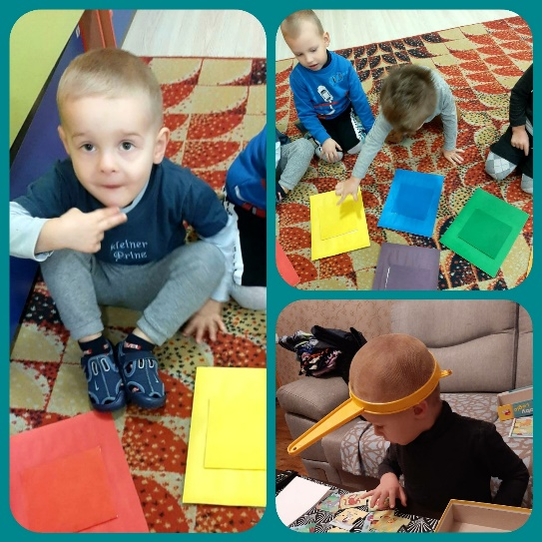
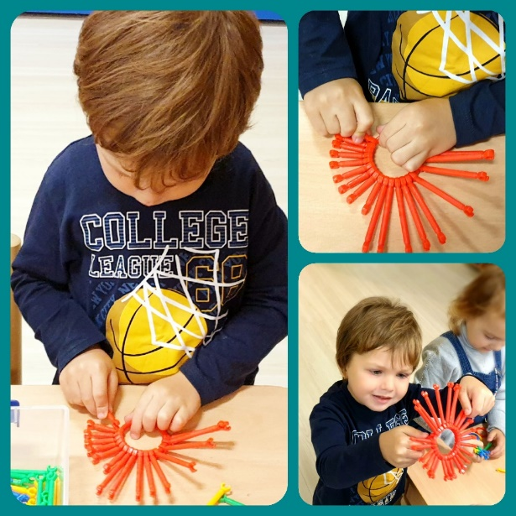
Projektas „Spalvų pasaulyje“
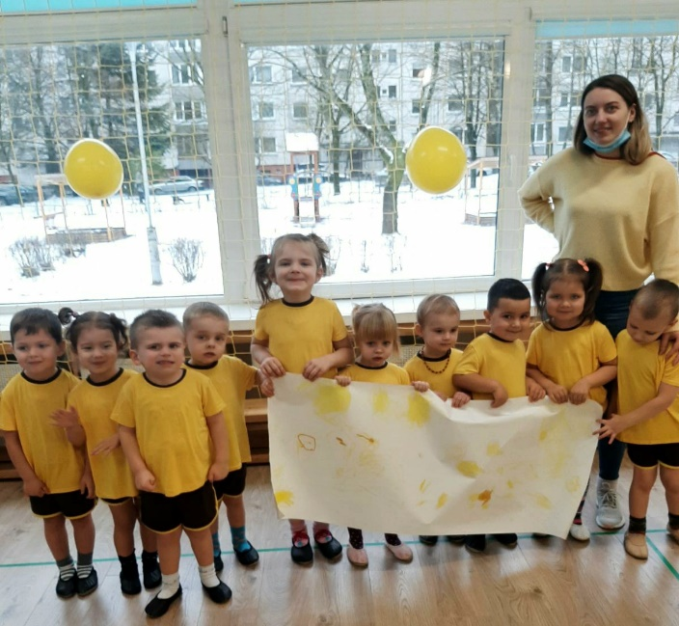
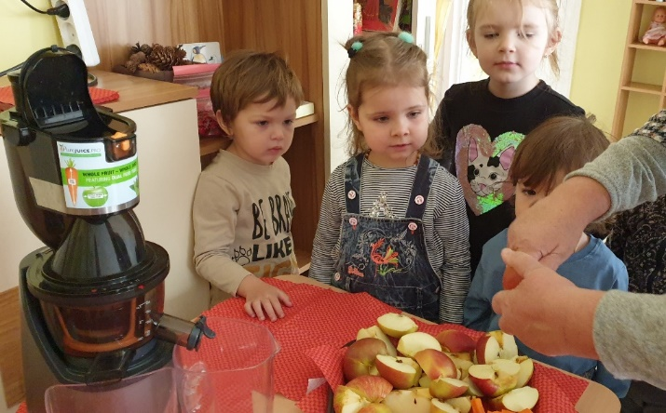
Gr. „Varpelis“
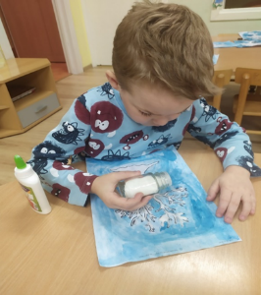
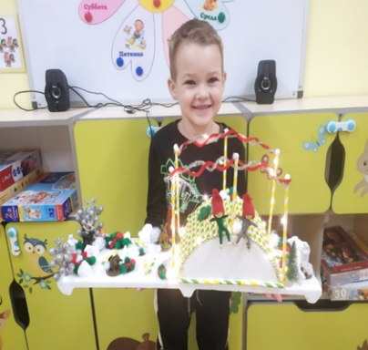
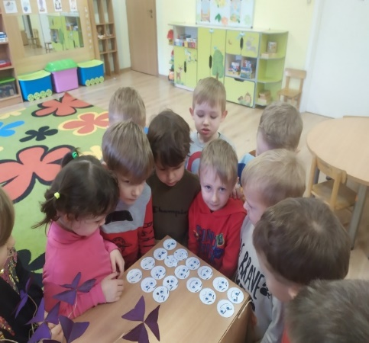
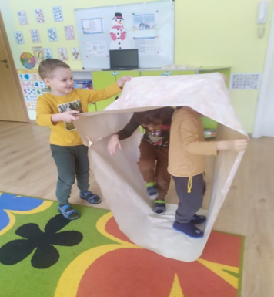
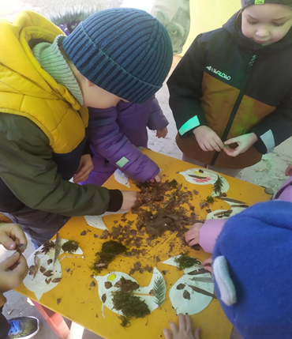
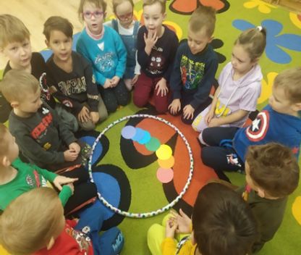
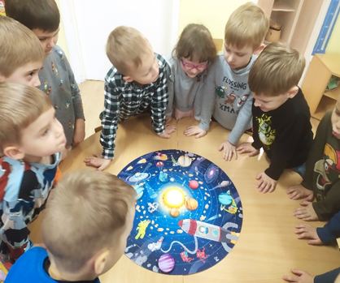
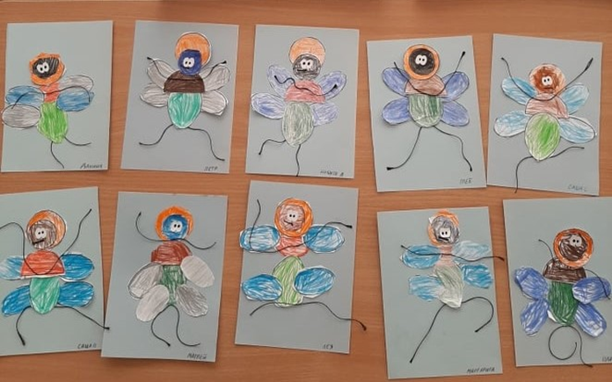
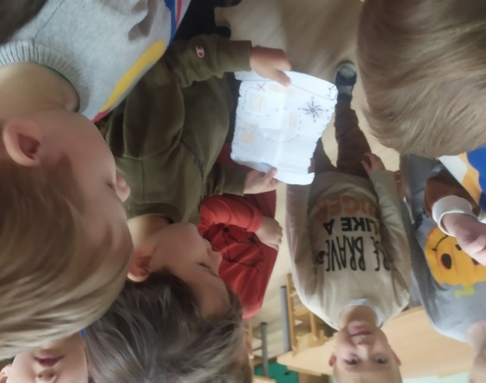
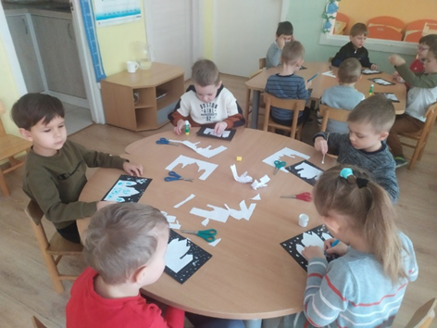
Projektas „Knyga – geriausias draugas“
Gr. „Meškučiai“
Projektas „Knyga geriausias draugas“
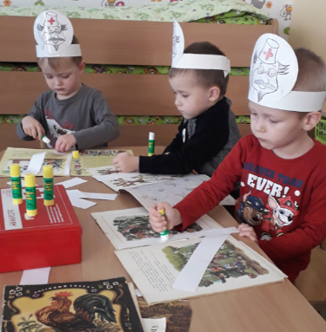
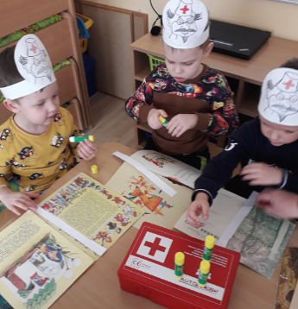
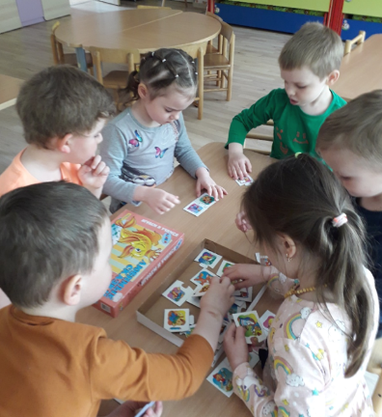
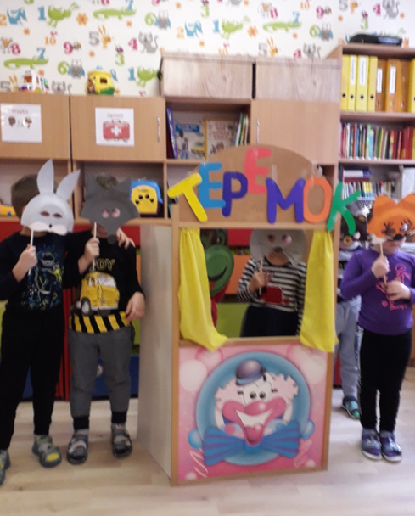
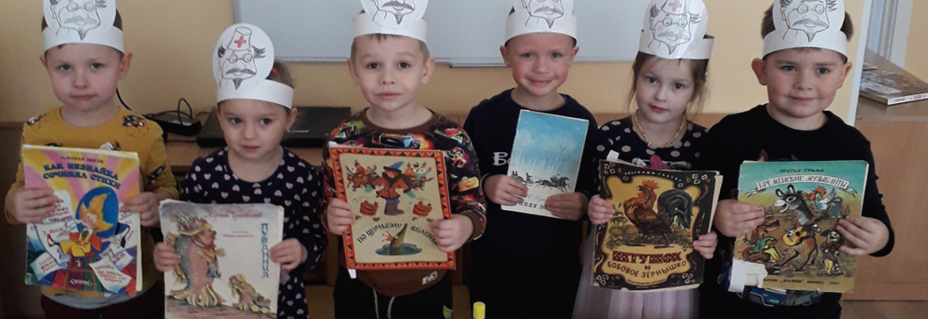
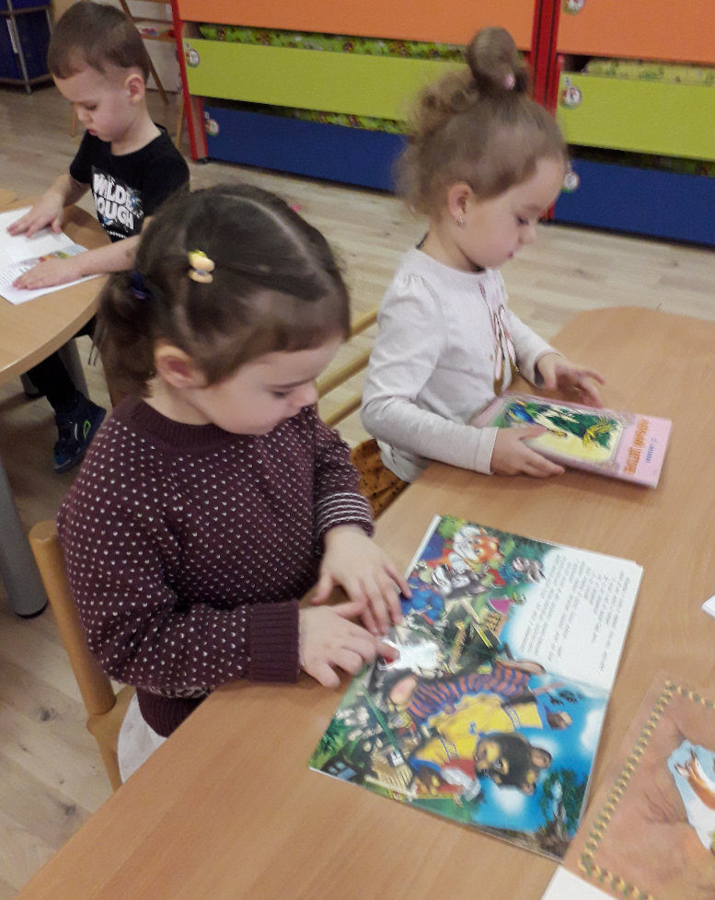

Gr. „Saulėgrąža“
Projektas „Spalvų fabrikėlis“
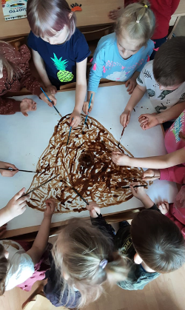
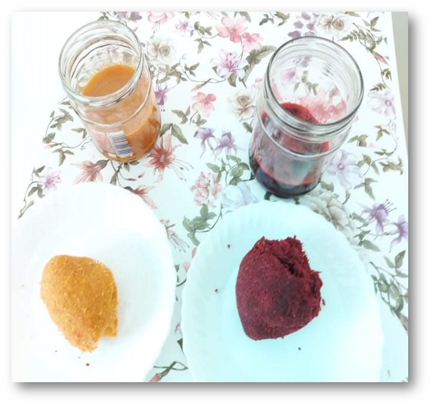
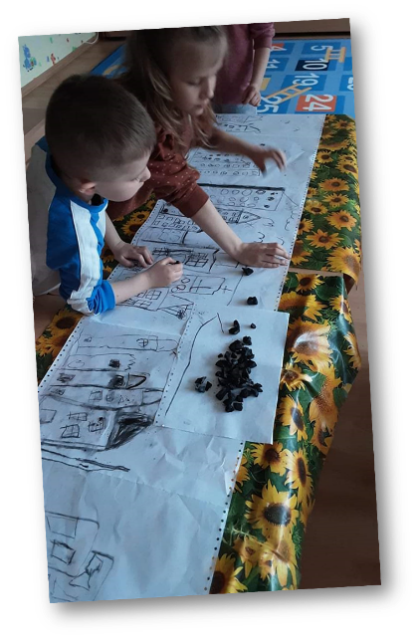
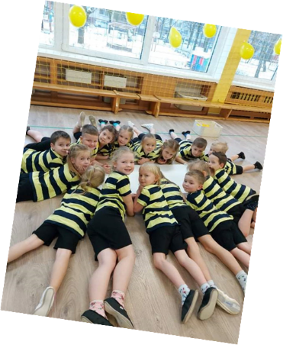
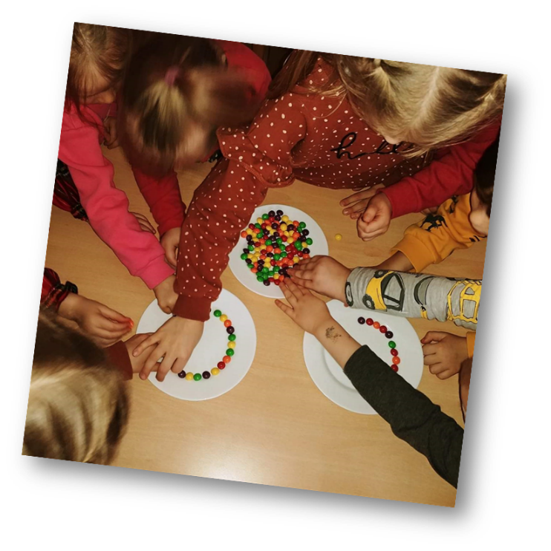
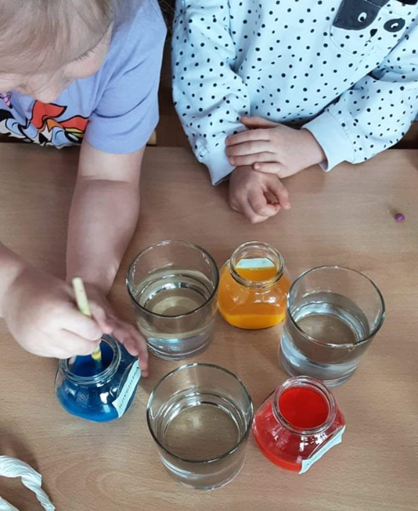
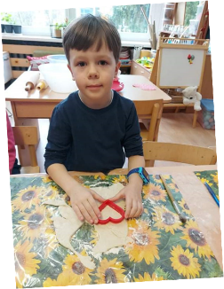
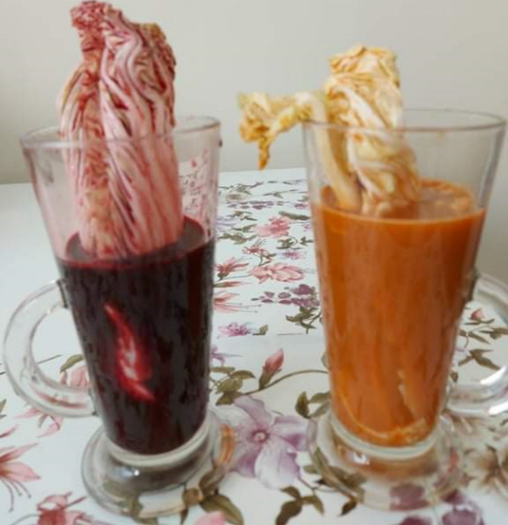
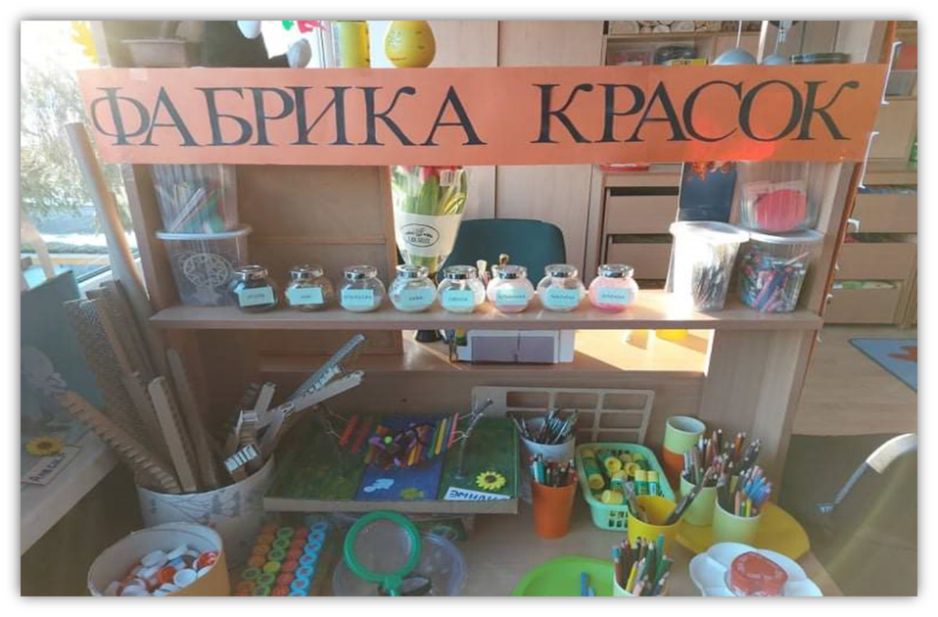

Gr. „Nykštukai“
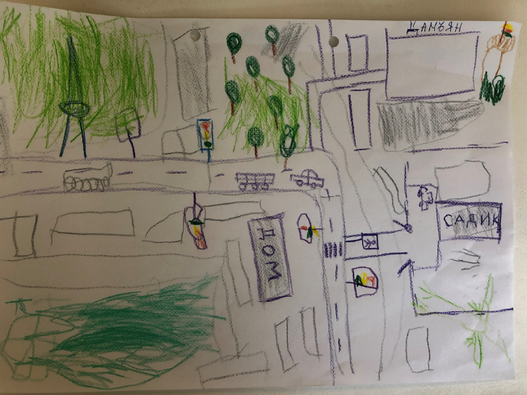
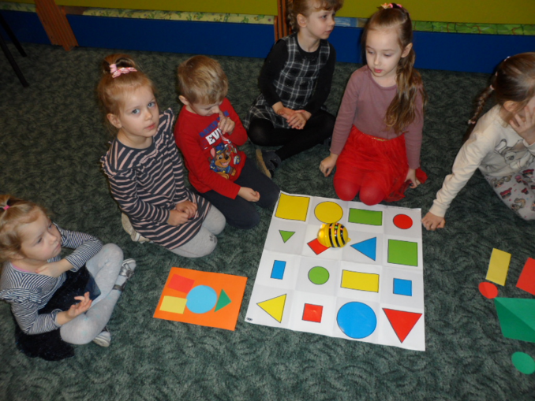
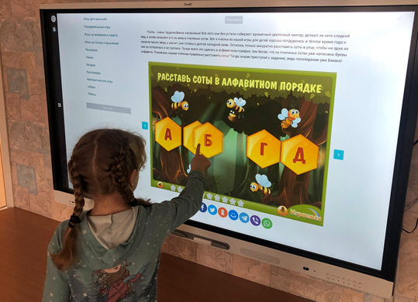
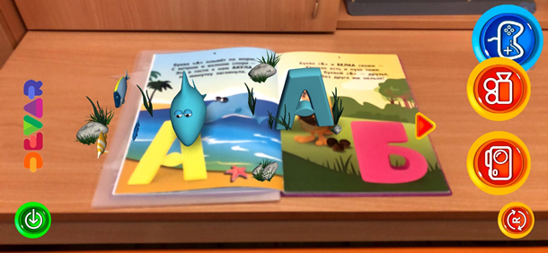
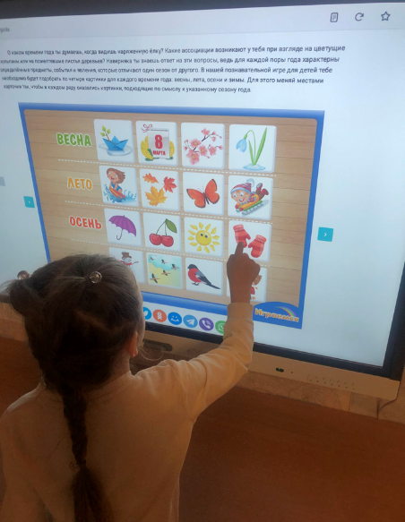
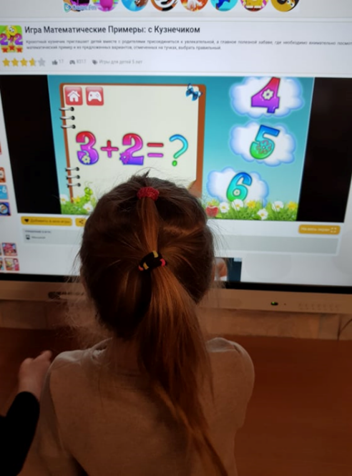
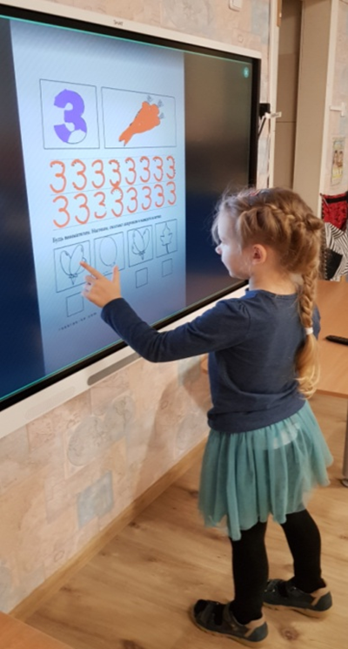
Projektas „Inovacijų kūrimo ir įgyvendinimo ypatumai vyresniojo ikimokyklinio amžiaus grupėje“
Gr. „Saulutė“
Projektas „Stebuklingu takeliu“
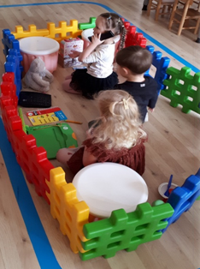
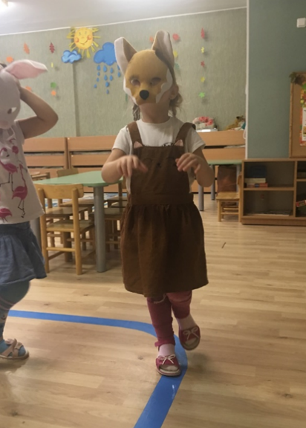
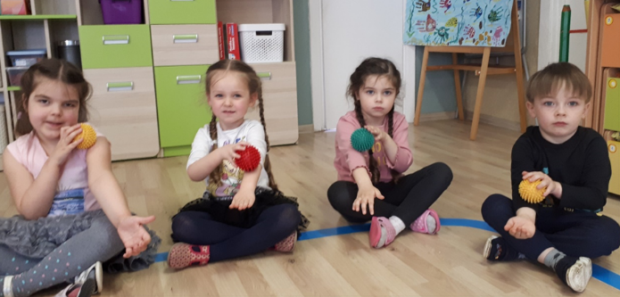
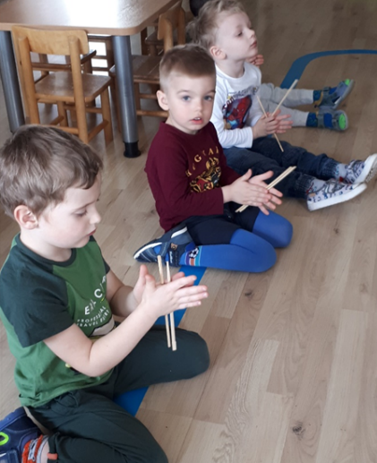
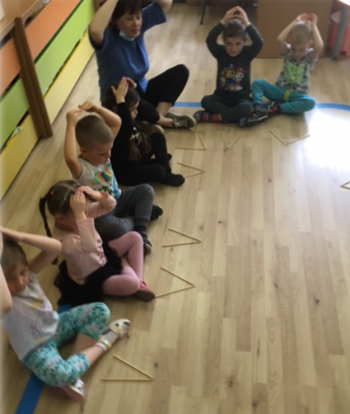
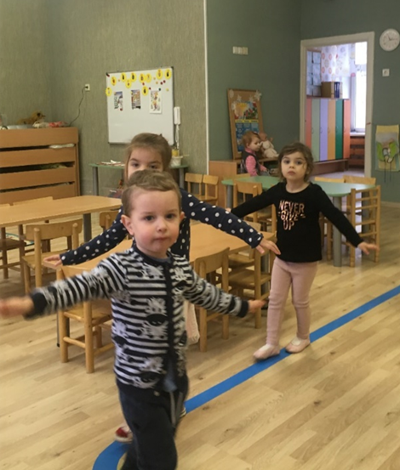
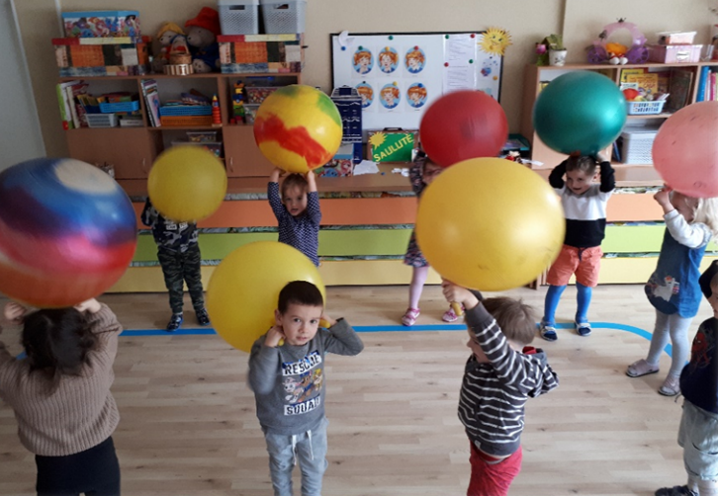
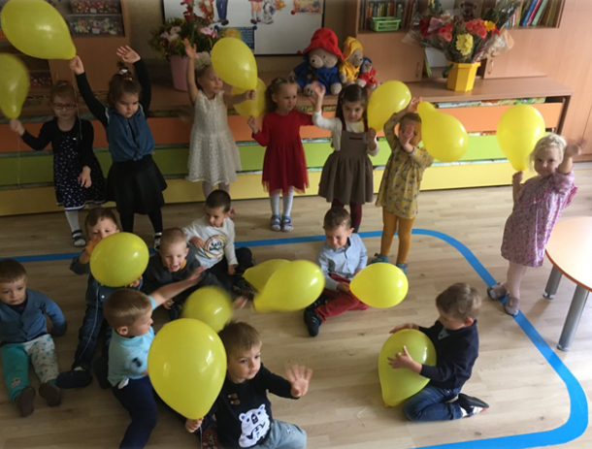
„Nuo sėklytės iki obuoliuko“

Gr. „Laivelis“
Projektas „Aš ir mano vardas“
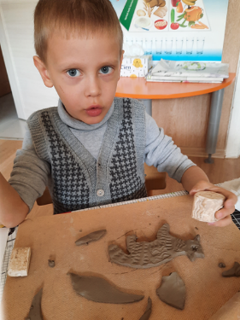
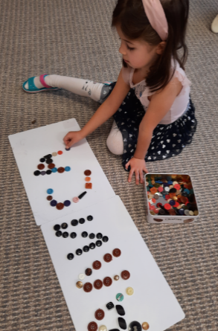
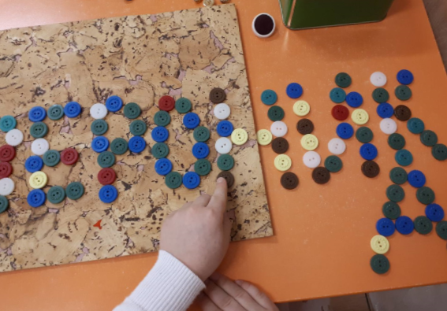
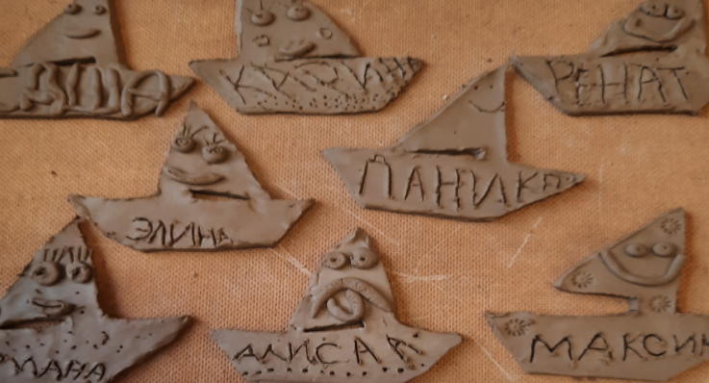
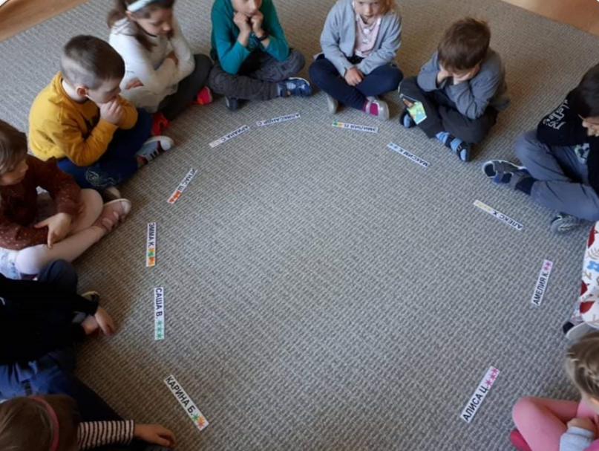
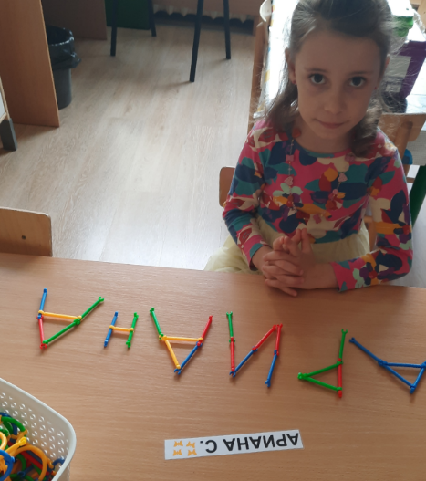
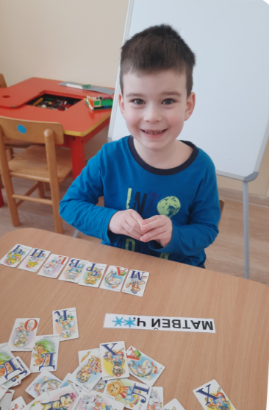
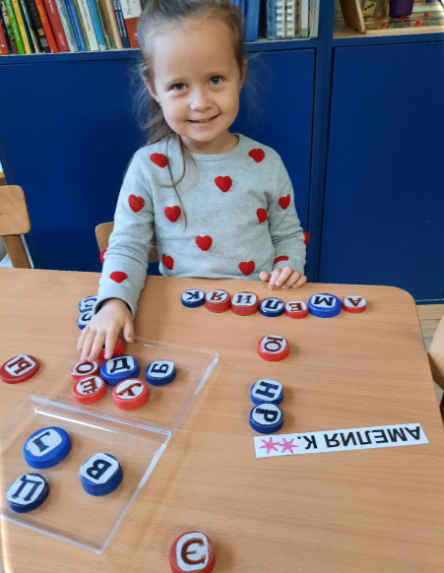
„Molis prakalbina vaikus“

Gr. „Žvaigždutė“
Projektas „Spalvų magija“
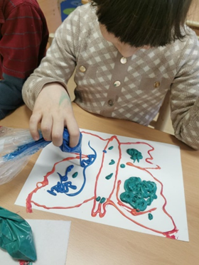
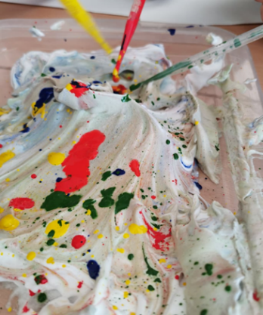
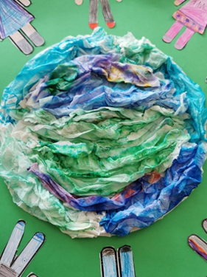
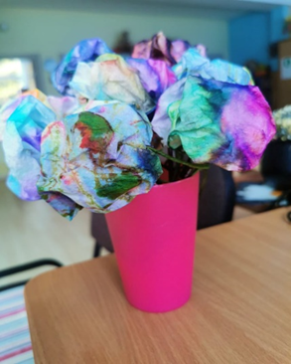
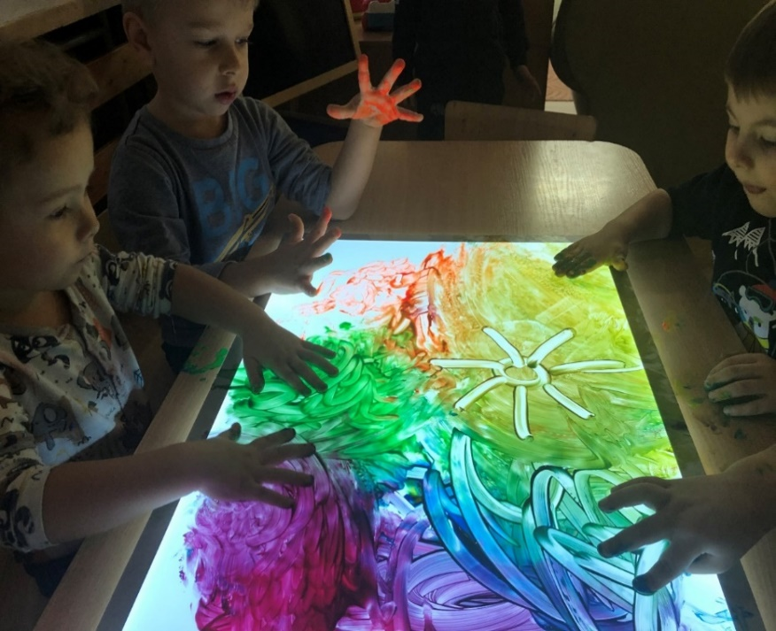
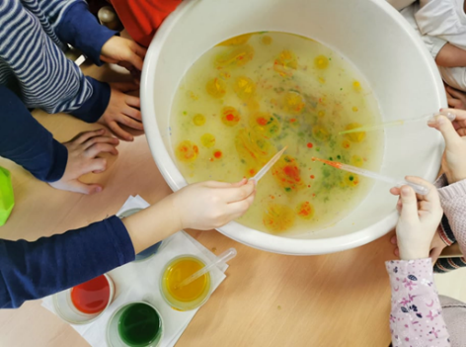
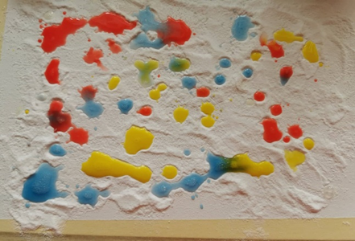
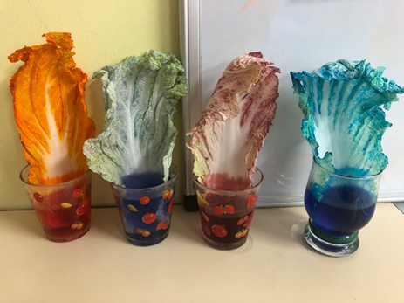
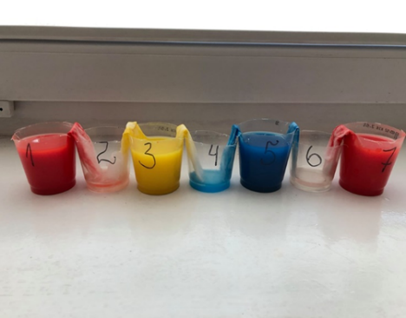
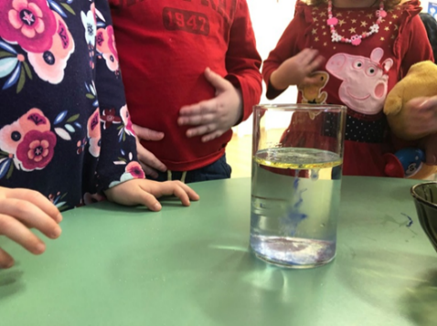
Gr. „Boružėlė“
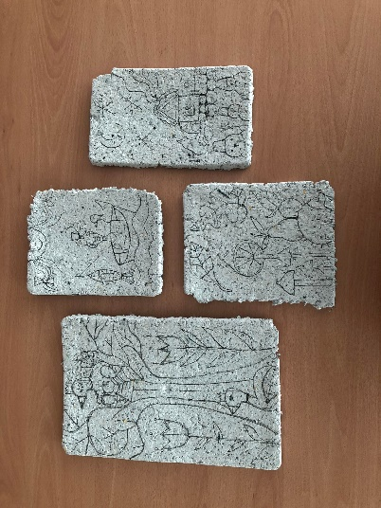
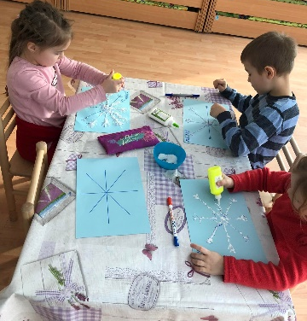
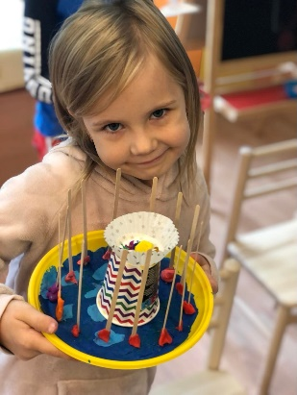
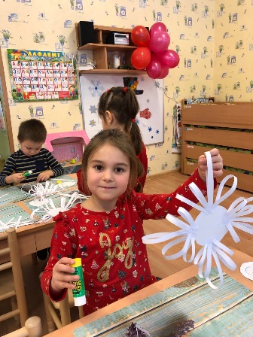
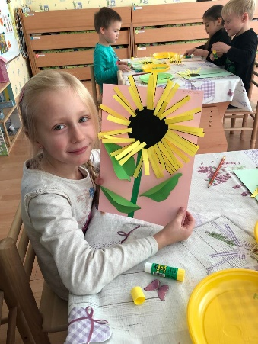
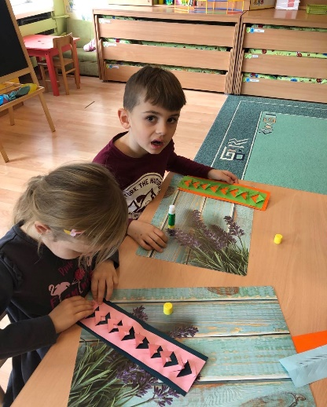
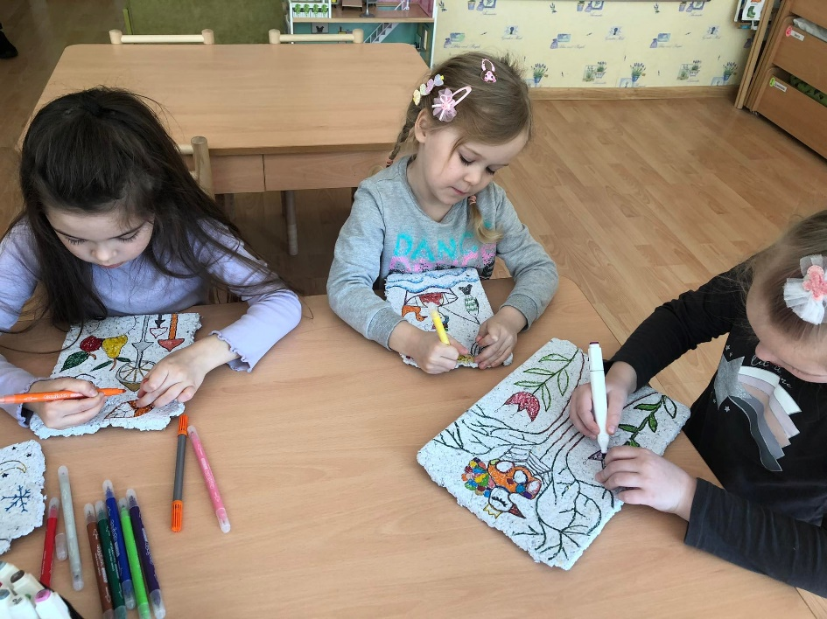
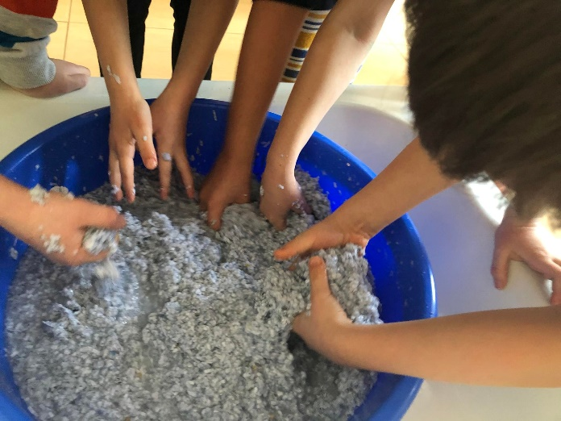
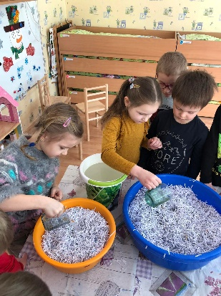
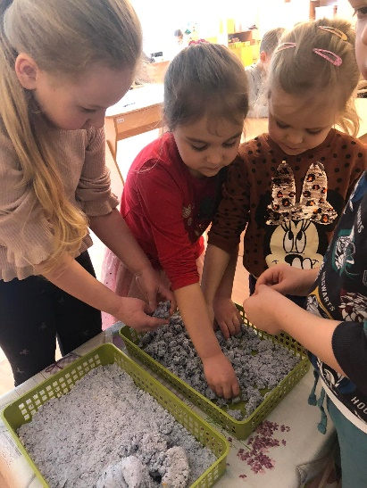
Projektas „Nepaprastos paslaptys paprasto popieriaus“

